Bac 2021 Amérique du nord (sujet 2) Spécialité physique chimie https://labolycee.org
Exercice C – ANALyse d’un pigment À base d’oxyde de fer (5 points)
Mots-clés : absorbance ; loi de Beer-Lambert ; spectre d’absorption ; dilution.

Un pigment est une espèce chimique colorante, insoluble dans le milieu qu'elle colore.

Cet exercice s’intéresse à l’analyse d’une poudre colorante contenant un pigment minéral d’oxyde de fer, de formule Fe₂O₃(s).
Selon le fabricant de ce pigment, la teneur en oxyde de fer de cette poudre est de 5 % soit :
L’analyse quantitative de ce produit s’effectue selon un dosage par étalonnage qui se déroule en trois étapes :
- La préparation d’une gamme étalon contenant des ions fer III.
- La réalisation de la courbe d’étalonnage à l’aide de mesures spectrophotométriques sur des solutions de concentrations connues.
- La préparation, puis l’analyse de l’échantillon.

Données

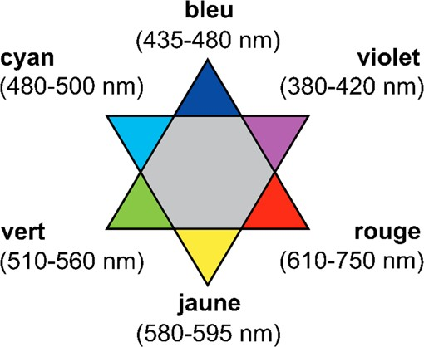
Masses molaires : M_{Fe} = 55,9 g∙mol⁻¹ ; M_{O} = 16,0 g∙mol⁻¹
M_{Cℓ} = 35,5 g∙mol^{‐1} ; M_{H} = 1,0 g∙mol⁻¹
Étoile chromatique :

A. Préparation d’une gamme étalon de solutions d’ion fer III
Afin d’obtenir une gamme étalon colorée, on ajoute des ions thiocyanate aux ions fer III. On réalise la gamme étalon à partir d’une solution mère S0 contenant des ions fer III en milieu acide à la concentration en masse en ions fer III : = 25,0 mg.L⁻¹
On prépare 250,00 mL de solution mère S0 par dissolution de chlorure de fer III hexahydraté solide de formule (FeCl3, 6 H2O).
  - Écrire l’équation de la dissolution du chlorure de fer III hexahydraté (FeCl3, 6 H2O) solide et déterminer la masse de soluté nécessaire à l’obtention de S0.
Pour préparer 50,00 mL de chaque solution Si de la gamme d’étalonnage, on prélève un volume Vi de solution mère auquel on ajoute 1,00 mL de solution de thiocyanate de potassium puis on complète jusqu’au trait de jauge avec de l’eau déminéralisée.

Solution Si | S1 | S2 | S3 | S4 | S5
Concentration en masse  Ci des ions fer III (mg.L⁻¹) | 1,00 | 2,00 | 3,00 | 4,00 | 5,00

  - Nommer la verrerie nécessaire à la préparation de la solution S5 en justifiant la réponse par un calcul.
On réalise le spectre d’absorption d’une solution d’ions fer III en présence d’ions thiocyanate, dans les mêmes conditions que celles appliquées aux solutions de la gamme étalon.

Spectre d'absorption

0,80

0,60
Absorbance

0,40

0,20

0,00
380 430 480 530 580
Longueur d'onde (nm)

  - Déterminer la couleur de la solution. Justifier.

  - Indiquer la longueur d’onde λ0 la plus adaptée pour effectuer les mesures d’absorbance.
B. Réalisation de la courbe d’étalonnage

À l’aide d’un spectrophotomètre réglé à la longueur d’onde λ0, on mesure l’absorbance des solutions S1 à S5 et on trace la courbe d’étalonnage suivante.

Solution Si | S1 | S2 | S3 | S4 | S5
Absorbance | 0,090 | 0,166 | 0,264 | 0,346 | 0,440

Courbe d'étalonnage
0,500

0,400

0,300
Absorbance

0,200

0,100

0,000
0,00 1,00 2,00 3,00 4,00 5,00 6,00
Concentration en ions fer III (mg·L-1)

B.1. Expliquer pourquoi la représentation graphique précédente est compatible avec la loi de Beer-Lambert.
B.2. Établir la relation exprimant l’absorbance en fonction de la concentration en masse d’ions fer III.

C. Préparation de l’échantillon

La solubilité du pigment augmente avec le caractère acide du milieu. On dissout à froid 100,0 mg de produit commercial dans 20,0 mL d’acide chlorhydrique concentré. Lors de la dissolution, une mole d’oxyde de fer Fe2O3 libère deux moles d’ions fer III.
Après dissolution, on introduit le mélange dans une fiole de 100,00 mL et on complète jusqu’au trait de jauge avec de l’eau déminéralisée. On nomme S la solution obtenue.
Après dilution au dixième de la solution S, l’échantillon est préparé comme la gamme précédente par ajout d’ions thiocyanate. On mesure l’absorbance de cet échantillon à la longueur d’onde λ₀ et on obtient la valeur : A = 0,313.
C.1. Expliquer pourquoi il est généralement nécessaire dans ce type de dosage de diluer la solution S.
C.2. À partir de la valeur de l’absorbance mesurée, déterminer la valeur de la teneur de la poudre en oxyde de fer et commenter l’indication sur la teneur maximale fournie par le fabricant.

